搭建VNC远程桌面服务

名词解释：

Xorg：在 Linux 用户中非常流行，已经成为图形用户程序的必备条件，所以大部分发行版都提供了它。

X11：X Window 系统（X Window System，也常称为 X11 或 X ）是一种以位图方式显示的软件窗口系统。

VNC：VNC（Virtual Network Computing），为一种使用RFB协议的显示屏画面分享及远程操作软件。此软件借由网络，可发送键盘与鼠标的动作及即时的显示屏画面。

x11vnc：轻量级 VNC 服务程序。

Xvfb：轻量级 Xorg 服务程序。

在 Linux 中显示窗口，首先要创建一个 display 服务。而 Xvfb 就是一个轻量级的，不产生实际屏幕输出的虚拟 display 服务程序。 Xvfb 创建 display 后， x11vnc 连上去并转换成 VNC 协议。 优点是整个系统按需开启，非常轻量，不会影响服务器性能。

安装额外yum源

yum install epel-release

**安装 VNC 远程桌面**

首先，通过以下命令安装比较的系统库

[root@localhost ~]# yum install -y xorg-x11-xauth xterm libXi libXp libXtst libXtst-devel libXext libXext-devel

然后，通过以下命令安装 Xvfb

[root@localhost ~]# yum install -y Xvfb

最后，通过以下命令安装 x11vnc

[root@192 ~]# yum install -y x11vnc

### 启动 VNC 远程桌面

启动 VNC 远程桌面命令如下，其中 12345 为端口号（如果已占用需要换另外的端口号，记得在腾讯云管理页面添加端口放行规则），CrekeNet 为 VNC 远程桌面连接密码：

[root@192 ~]# x11vnc -rfbport 12345 -passwd CrekeNet -create -forever

出现以下输出则启动成功 VNC 远程桌面

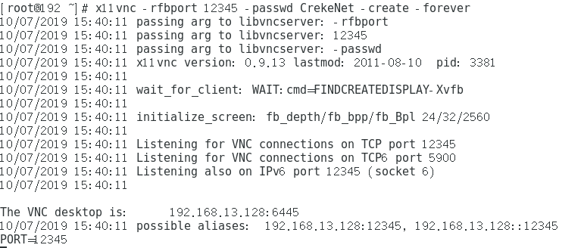

## 连接 VNC 远程桌面

### 下载 VNC Viewer

下载地址<https://www.realvnc.com/en/connect/download/viewer/>

注意选择**电脑**的操作系统对应链接进行下载，本实验以 Windows 为例

### 使用 VNC Viewer

下载安装后，首次运行 VNC Viewer ，会出现用户协议确认，如图勾选同意协议

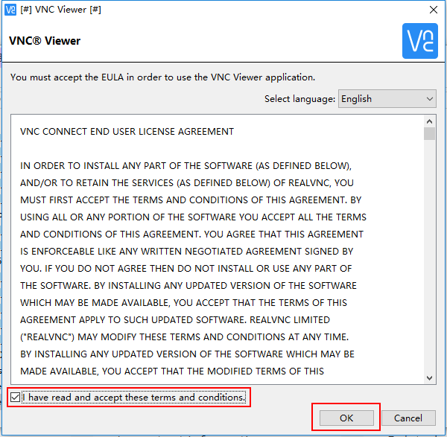

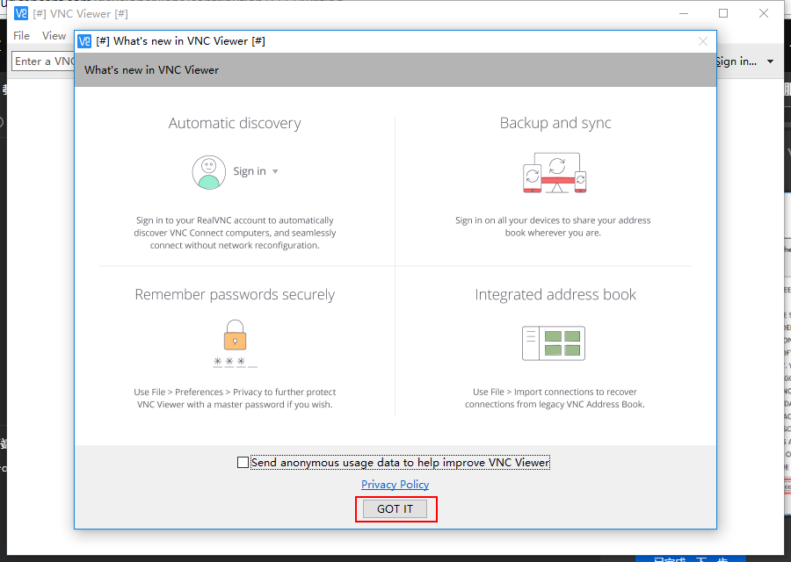

选择 “File” —— “New Connection” ，新建 VNC 远程桌面连接

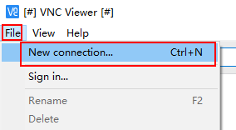

“VNC Server” 填写服务器IP和端口号，格式如 <您的 CVM IP 地址>:12345 ； “Name” 是连接的名字，可随意填，如 Tencent Cloud

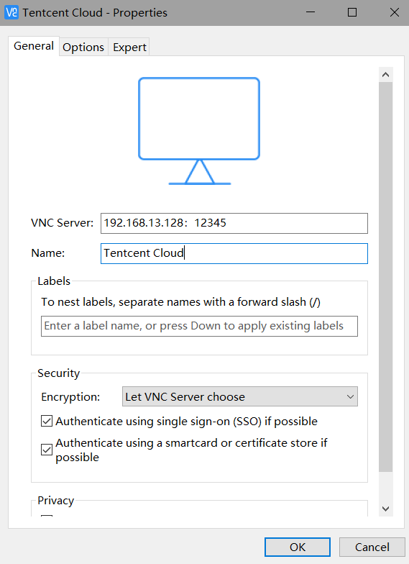

点击 “OK” ，完成连接的新建，这时面板上多了我们刚刚新建的名叫 Tencent Cloud 的连接

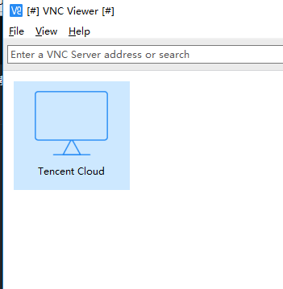

右击这个连接，选择 “Connect”

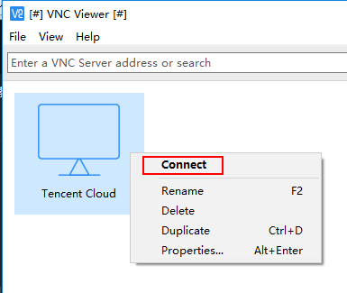

开始连接 VNC 远程桌面，此时会出现安全提示，点击 “Continue” 即可继续

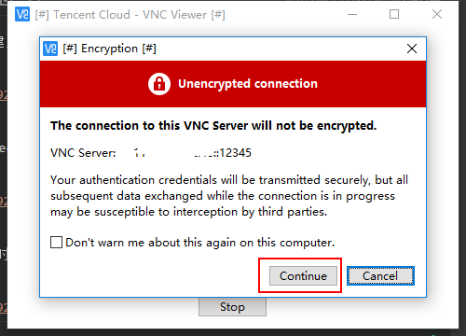

出现密码输入框，如果您是按照前文的默认密码启动 x11vnc ，则填入 CrekeNet 即可；如果您用了自己的密码，则需要输入您设置的正确密码

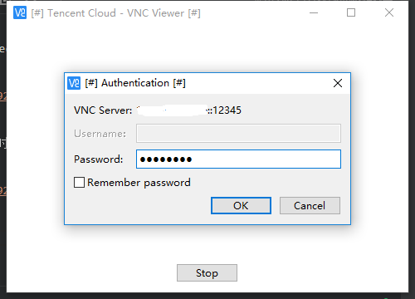

成功连接后，出现 Linux 远程桌面